温馨提示：
此题库为Word版，请按住Ctrl,滑动鼠标滚轴，调节合适的观
看比例，点击右上角的关闭按钮可返回目录。
考点16 量子论初步 原子核
一、选择题
1.（2011·四川理综·T18）氢原子从能级m跃迁到能级n时辐射红光的频率为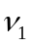，从能级n跃迁到能级k时吸收紫光的频率为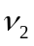，已知普朗克常量为h，若氢原子从能级k跃迁到能级m，则( )
A. 吸收光子的能量为h + h B. 辐射光子的能量为h + h
C. 吸收光子的能量为h- h D. 辐射光子的能量为h - h
【思路点拨】画出可能的能级图（有两种情况），再结合能量守恒定律进行筛选.
【精讲精析】选D.由题意可知能级m和k皆高于n，但能级m与k之间高低关系不确定.若m高于k，则氢原子从能级k跃迁到能级m时，吸收光子能量为h - h ；若k高于m，则氢原子从能级k跃迁到能级m时，辐射光子能量为h - h.由此判断只有D是正确的.另外，此题可画出相应的能级图以帮助分析.
2.（2011·大纲版全国·T18）已知氢原子的基态能量为E，激发态能量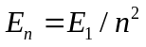，其中n=2,3…。用h表示普朗克常量，c表示真空中的光速。能使氢原子从第一激发态电离的光子的最大波长为( )
- 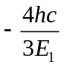 B.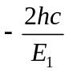 C.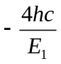 D. 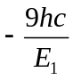
【思路点拨】解答本题要把握以下思路：
由
，
求出
根据
求出波长
【精讲精析】选C从第一激发态到电离状态吸收的能量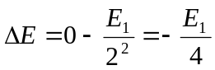，根据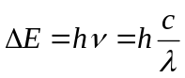，所以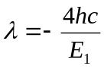，因此正确答案为C
3.（2011·重庆理综·T16）核电站核泄漏的污染物中含有碘131和铯137.碘131的半衰期约为8天，会释放射线；铯137是铯133的同位素，半衰期约为30年，发生衰变时会辐射射线.下列说法正确的是
( )

A.碘131释放的射线由氦核组成
B.铯137衰变时辐射出的光子能量小于可见光光子能量
C.与铯137相比，碘131衰变更慢。
D.铯133和铯137含有相同的质子数
【思路点拨】解答本题时要把握以下几点：⑴半衰期的长短代表了衰变的慢快.⑵光子能量大小由频率高低决定.⑶同位素的核电荷数相同。
【精讲精析】选D.β射线是高速运动的电子流，不是氦原子核，A错误；γ射线的频率大于可见光的频率，根据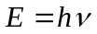可知，γ射线光子能量大于可见光光子能量，B错误；半衰期越短，衰变越快，C错误；铯133和铯137都是铯元素，是质子数相同而中子数不同的同位素，所以D正确.
4.（2011·上海高考物理·T2）卢瑟福利用粒子轰击金箔的实验研究原子结构，正确反映实验结果的示意图是( )
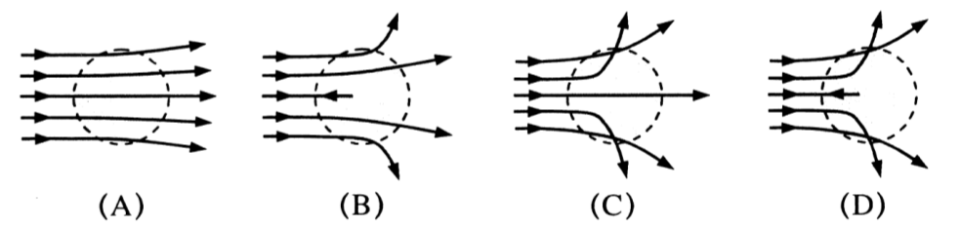
【思路点拨】解答本题要把握以下思路：粒子发生大角度散射是与原子核接近的结果。
【精讲精析】选D.原子的中心是体积很小的原子核，原子的绝大部分质量和全部正电荷都集中在原子核上，当粒子接近原子核的时候，就会发生大角度散射，甚至被弹回.所以D选项正确.
5.（2011·上海高考物理·T3）用一束紫外线照射某金属时不能产生光电效应，可能使该金属产生光电效应的措施是( )
A.改用频率更小的紫外线照射 B.改用X射线照射
C.改用强度更大的原紫外线照射 D.延长原紫外线的照射时间
【思路点拨】解答本题要把握以下思路：能否使某金属产生光电效应只由光的频率高低决定。
【精讲精析】选B.每一种金属对应一个极限频率，低于极限频率的光，无论照射时间有多长，光的强度有多大，都不能使金属产生光电效应，只要照射光的频率大于（或等于）极限频率，就能产生光电效应.因为X射线的频率高于紫外线的频率，所以改用X射线照射能发生光电效应，B选项正确.
6.（2011·上海高考物理·T7）在存放放射性元素时，若把放射性元素①置于大量水中；②密封于铅盒中；③与轻核元素结合成化合物．则( )
A.措施①可减缓放射性元素衰变 B.措施②可减缓放射性元素衰变
C.措施③可减缓放射性元素衰变 D.上述措施均无法减缓放射性元素衰变
【思路点拨】解答本题要把握以下思路：放射性元素衰变的变化是原子核内发生的.
【精讲精析】选D。改变放射性元素所处的物理状态或化学状态都不会改变元素的原子核，所以，放射性衰变的快慢与题目中叙述的几种因素无关。D选项正确.
7.（2011·上海高考物理·T9）天然放射性元素放出的三种射线的穿透能力实验结果如图所示，由此可推知( )
A.②来自于原子核外的电子
B.①的电离作用最强，是一种电磁波
C.③的电离作用较强，是一种电磁波
D.③的电离作用最弱，属于原子核内释放的光子
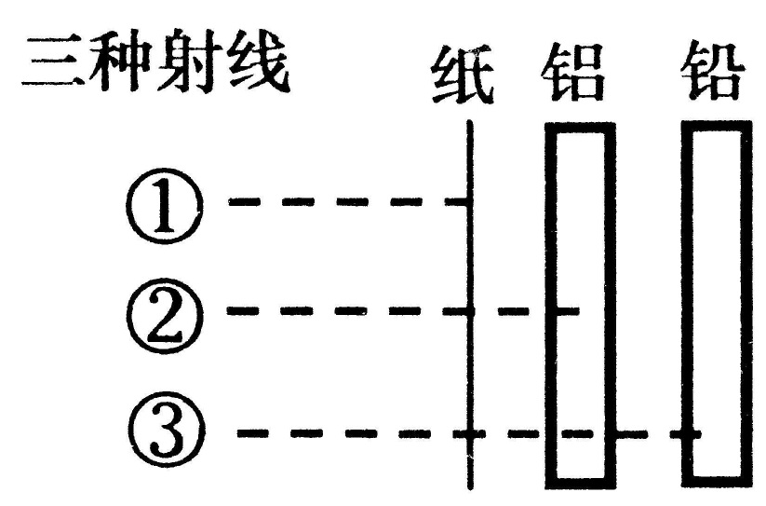
【思路点拨】解答本题要把握以下思路：从穿透能力判断三种射线的种类。⑵三种射线的性质
【精讲精析】选D.从穿透能力上看，③能穿透铝板进入铅版，③必然是γ射线，γ射线是原子核内发出的高频光子，属于电磁波，电离作用弱，故D正确，C错误；②能穿透纸板进入铝板，②必然是β射线，是原子核内发射出的电子流，A错误；纸板能够挡住①，则①是α射线，它的电离作用最强，但它是氦的原子核，不是电磁波，B错误.

